[1]

Laboratorio 2

**Laboratorio 2**

Pérez Andrés E, Zúñiga Andrés F, Calderón Luis C*.* Programa de Ingeniería de Sistemas, Facultad de Ingenierías, Universidad del Quindío - Colombia.

*Resumen*— En este trabajo se presenta algunos instrumentos de medida, con su respectiva magnitud e incertidumbre, y se realizó un ejercicio práctico sobre las medidas de una mesa usando una regla milimétrica de 1 metro.

*Índice de Términos*—Instrumentos, medición, magnitud.

# **INTRODUCCIÓN**

E

s muy importante conocer los instrumentos y las magnitudes, ya que es esencial para el estudio de las bases de la física**.** Este trabajo es muy importante para conocer los instrumentos de medida más importantes y utilizados en la actualidad, tales como un termómetro o una regla y sus respectivas magnitudes, conocer la incertidumbre o el error que esta puede presentar, y un ejemplo gráfico que ayuda a comprender todo lo anterior.

# **MARCO TEÓRICO**

Para este trabajo se realizó una búsqueda profunda sobre los elementos de medición más importantes y usados en la actualidad, junto a las magnitudes que manejan respectivamente. Las investigaciones que se realizaron para encontrar toda la información necesaria se hicieron de manera ordenada, y se plasmó en una tabla.

# **Montajes y Experimento**

En la figura 1 se presenta un estudio de las medidas de una mesa que tiene una forma geométrica rectangular y una tabla encima cuyas esquinas sobresalen de la mesa, así que las medidas se dividen entre base y tabla.

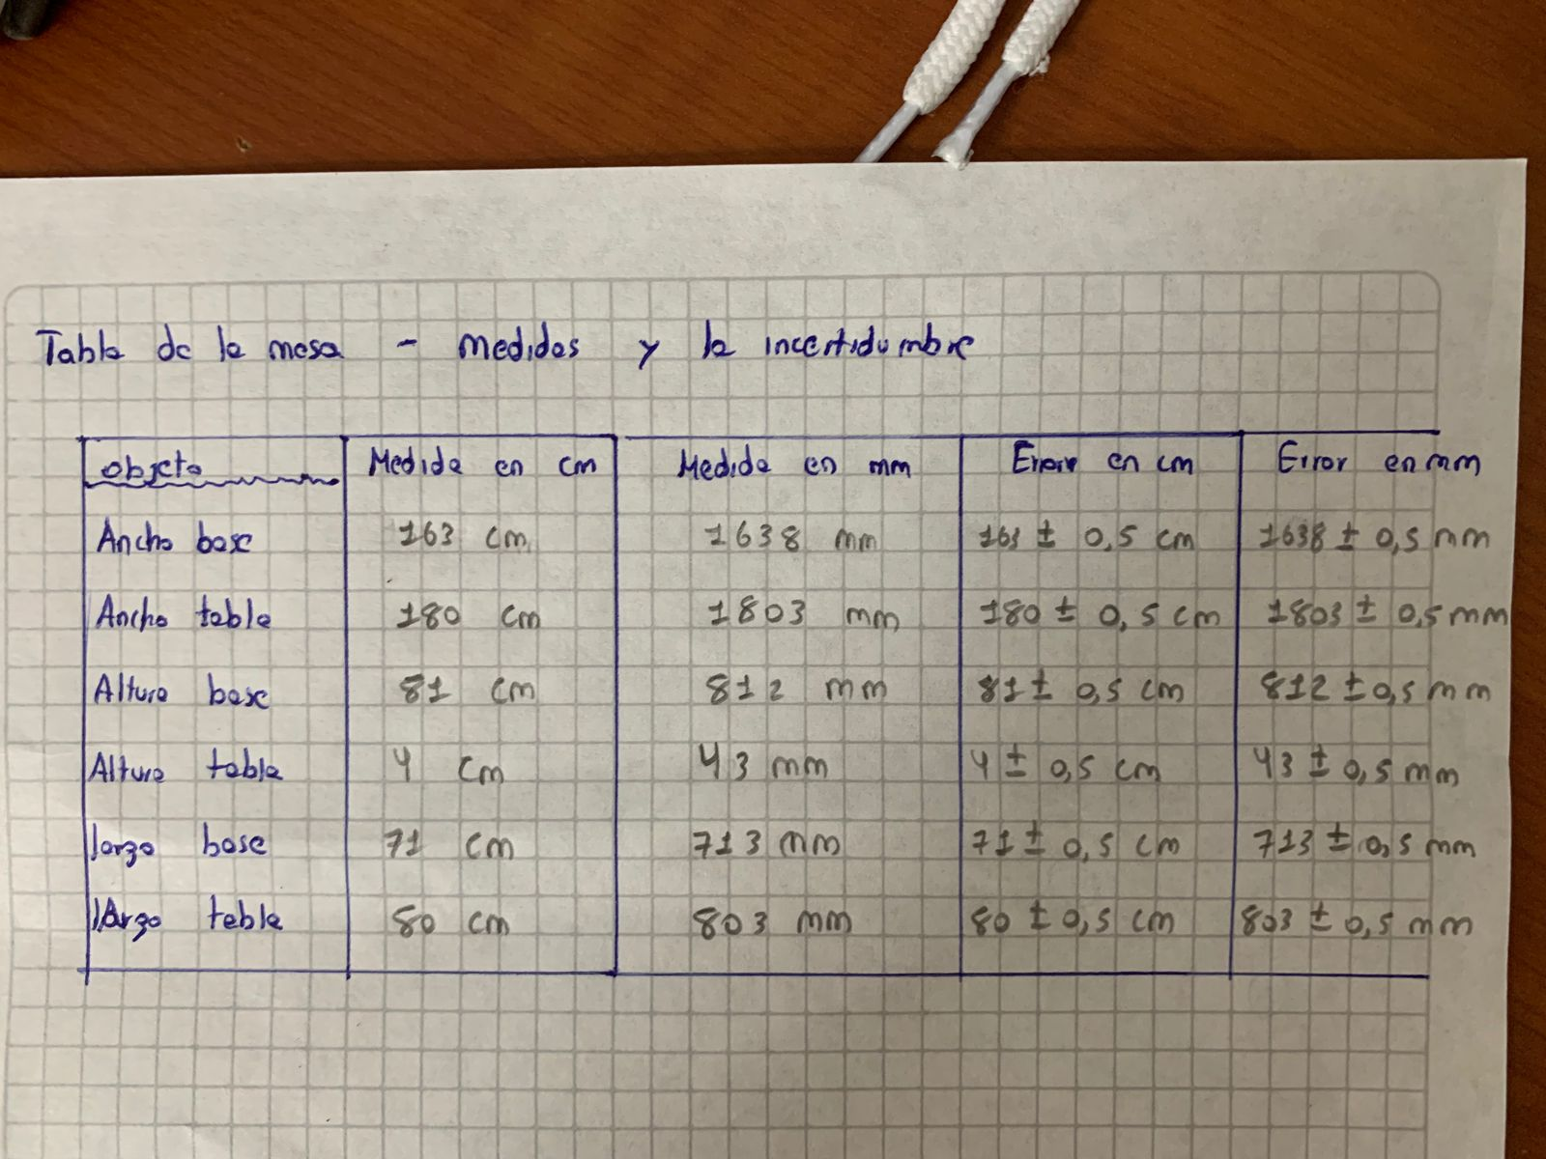

**Figura 1** Esta tabla representa las medidas de la mesa

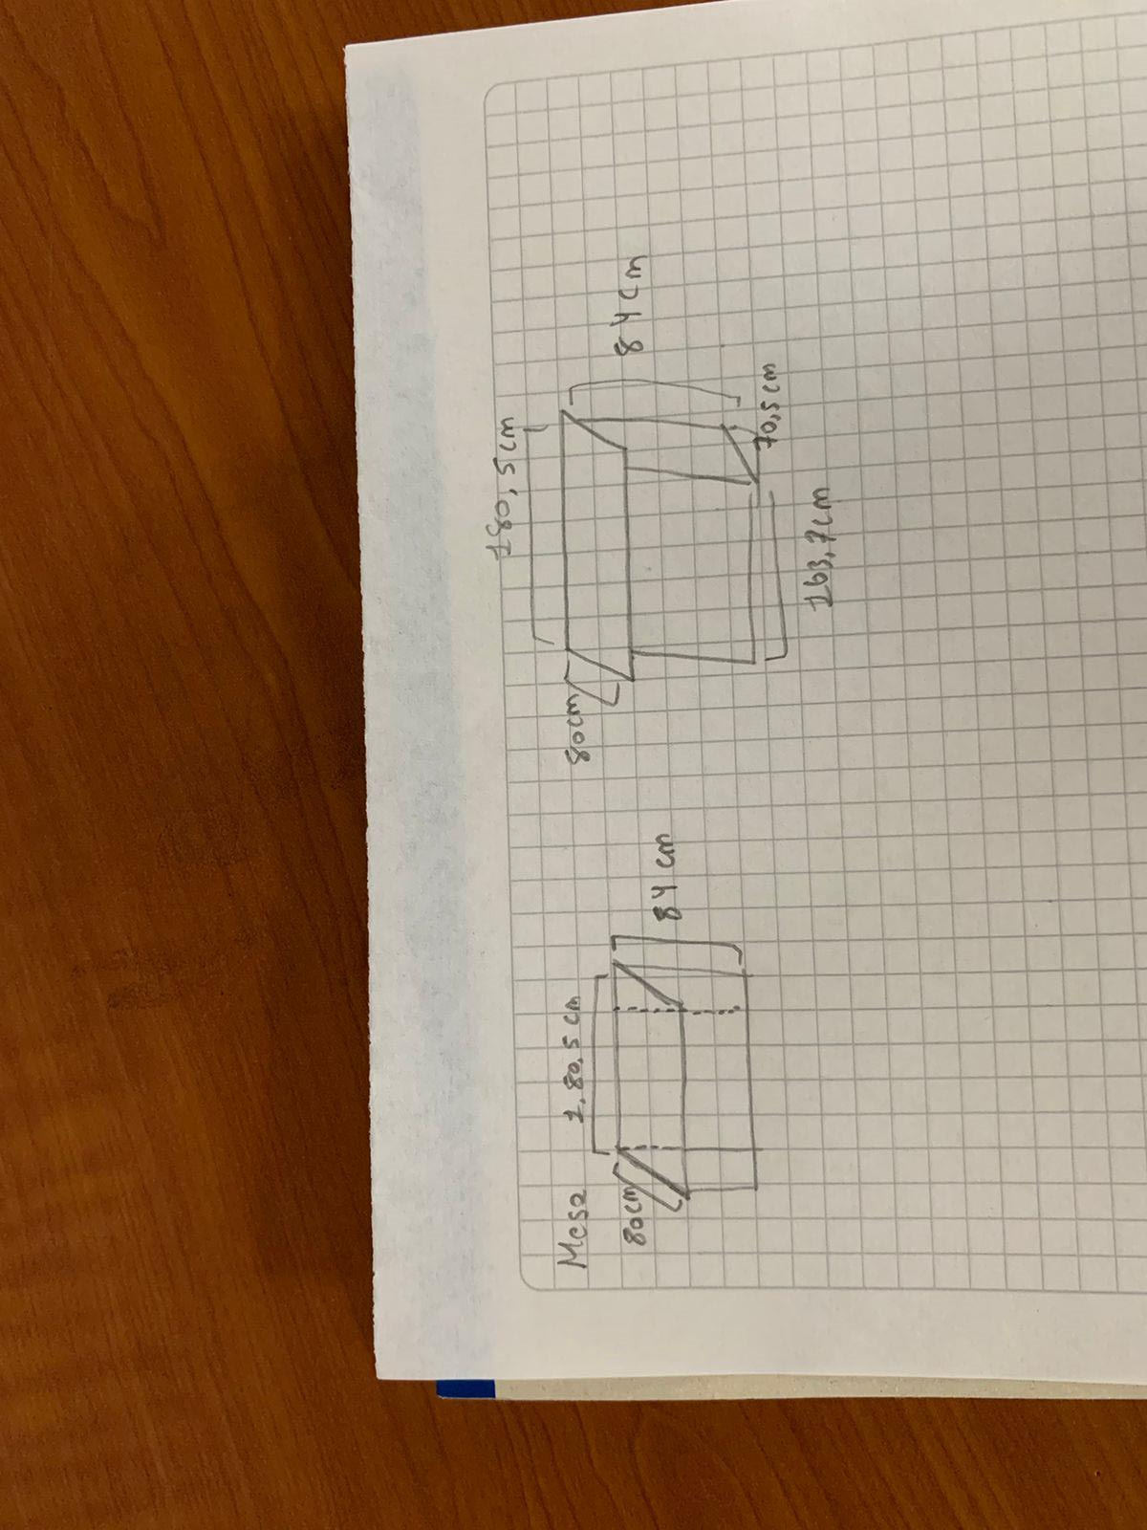

**Figura 2** Es una representación gráfica de las medidas de la mesa

# **Resultados y análisis**

|  |  |  |  |  |
| --- | --- | --- | --- | --- |
| **N°** | **Nombre del instrumento de medida** | **Magnitud que mide cada instrumento** | **Mínima división del instrumento** | **Error absoluto que se comete con el instrumento** |
| **1** | Soporte Universal | No es un instrumento de medida | No es un instrumento de medida | No es un instrumento de medida |
| **2** | Resorte | Fuerza | 1 N | ±0,5 N |
| **3** | Juego de pesas | Masa | 0,1 g | ±0,05 g |
| **4** | Regla | Longitud | 1 mm | ±0,5 mm |
| **5** | Cronómetro | Tiempo | 1 ms | ±0,5 ms |
| **6** | Dinamómetro | Fuerza | 1 N | ±0,5 n |
| **7** | Transportador | Ángulos | 1 ° | ±0,5 ° |
| **8** | Nonio | Ángulo  Longitud | 1 °  0,1 cm | ±0,5 °  ±0,05 ° |
| **9** | Termómetro | Temperatura | 0,1 °C | ±0,05 °C |
| **10** | Pipeta | Volumen | 0,1 ml | ±0,05 °C |
| **11** | Beaker | Volumen | 10 ml | ±5 ml |
| **12** | Probeta | Volumen | 1 ml | ±0,5 ml |
| **13** | Balanza | Masa | 1 mg | ±0,5 mg |
| **14** | Multímetro | Corriente  Tensión  Resistencia | 0,1 µA,  0,4 mV,  1 µΩ | ±0,05 µA  ±0,2 mV  ±0,5 µΩ |
| **15** | Amperímetro | Corriente | 0,1 µA | ±0,05 µA |
| **16** | Voltímetro | Tensión | 0,4 mV | ±0,2 mV |
| **17** | Óhmetro | Resistencia | 1 µΩ | ±0,5 µΩ |
| **18** | Vatímetro | Potencia eléctrica | 0,1 W | ±0,05 W |

**Tabla 1.** Tabla con todos los datos de los instrumentos y magnitudes correspondientes.

Con este trabajo se puede ver que existen muchos tipos de instrumentos que pueden medir la misma magnitud, pero su función no es la misma, especialmente por su valor mínimo y máximo.

# **Conclusiones**

Aunque se estudiaron acerca de muchos instrumentos y sus magnitudes, el único instrumento con el cual pudimos hacer un ejercicio práctico y experimentar con el fue la regla, se descubrió que es un elemento que, en su mayoría de veces, la mínima medida es el milímetro, por lo tanto, para medir distancias cortas es muy acertado.

Aunque existan instrumentos que miden la misma magnitud, o todos se utilizan para lo mismo, por ejemplo, para comprobar la masa de algún objeto no se puede utilizar un juego de pesas, sino una balanza.

**Referencias**

1. PCE Instrumentos. Amperímetro PCE-DC 25. (S.F).
2. Onate Irene. Vatímetro de precisión. (2017).
3. cromtek. Pesaje mínmo de una balanza según norma OIML. (S.F).
4. Proserquisa. Beaker / vaso de precipitado 50ml. (S.F).
5. Guias Practicas.Tipos de balanza de precisión. (S.F).
6. Manuscrito entregado en marzo 01 2023. Este trabajo fue desarrollado en la asignatura de Física general laboratorio.

Andrés Eduardo Pérez, e-mail: andrese.perezm@ uqvirtual.edu.co.

Andrés Felipe Zúñiga, e-mail: andresf.zunigaz@uqvirtual.edu.co.

Luis Carlos Calderón, e-mail: luisc.calderonc@uqvirtual.edu.co.

1.